Ref. No: A-2/KV/JLP/2023-24/ Date: 21.02.2024
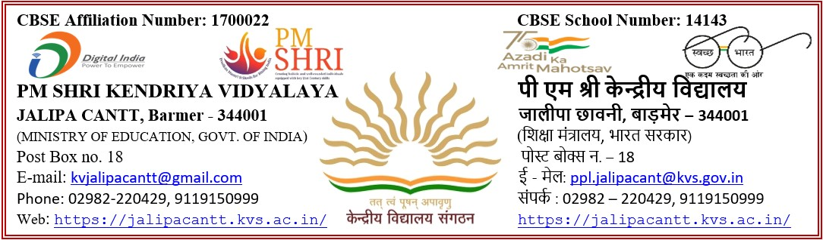
पीएमश्री केन्द्रीय विद्यालय जालीपा छावनी, बाड़मेर
दूरभाष : 9119150999
साक्षात्कार विज्ञप्ति (WALK IN INTERVIEW)
सत्र 2024 – 25 हेतु विशुद्ध रूप से अस्थायी अनुबन्ध आधार पर अंशकालीन शिक्षकों की अनुसूची बनाने हेतु आवेदन पत्र आमंत्रित किये जाते हैं | आवेदन पत्र एवं अन्य विवरण विद्यालय की वेबसाइट https://jalipacantt.kvs.ac.in पर उपलब्ध हैं | साक्षात्कार की तिथियाँ :-
- प्राथमिक शिक्षक (PRT), खेल प्रशिक्षक (Sports Coach), परामर्शदाता (Counsellor), योग प्रशिक्षक (Yoga Coach), नर्स (Nurse), विशिष्ट शिक्षक (Special Educator), बालवाटिका शिक्षिका (Female Balvatika Teacher) : Date – 28.02.2024
- TGTs - संस्कृत (Sanskrit), विज्ञान (Science), सा. विज्ञान (Social Science), हिन्दी (Hindi), गणित (Math), अंग्रेजी (English), Date :- 29.02.2024
- PGTs - अर्थशास्त्र (Economics), कंप्यूटर विज्ञान (Computer Science), गणित (Math), हिन्दी (Hindi), अंग्रेजी (English), जीव विज्ञान Biology, भौतिकी (Physics), रसायन विज्ञान (Chemistry), इतिहास (History), भूगोल (Geography) ,रा. विज्ञान (Political Science) और कंप्यूटर अनुदेशक (Computer Instructor), Date :- 29.02.2024
- पंजीयन : समय प्रातः 08:30 बजे से प्रातः 10:00 बजे तक |
- स्थान : पीएम श्री केन्द्रीय विद्यालय जालीपा छावनी, बाड़मेर (राज.)
किशना राम सेंवर
प्राचार्य

